

Miembros del grupo:
- Pablo Pérez Luna
- José Carlos Pavón Montañez

Práctica 4.1

Abra el fichero cars.arff .

Estime los parámetros óptimos para el algoritmo EM. Realizará la siguiente secuencia de pasos:
  - Genere 10 pares de subconjuntos de entrenamiento/validación haciendo uso del método 10-fold cross-validation implementado en la práctica anterior. Si no habéis implementado este método, haced uso de alguna de las implementaciones de los compañeros o del profesor.
  - Aplique el algoritmo EM para un rango de 1 a N semillas y de 1 a K clusters. Para cada una de las combinaciones de semilla-cluster, tendrá que ejecutar el algoritmo EM 10 veces con los 10 pares de subconjuntos de entrenamiento-validación generados en el punto anterior. Se devolverá el promedio de los valores de log likelihood para los datos de tests de las 10 ejecuciones.
  - Crear la gráfica donde se representen las curvas de bondad para cada semilla. En el eje X se representan el rango de grupos y en el eje Y los valores de log likelihood. Se seleccionará la semilla de la curva que tenga el valor máximo y como nº de cluster óptimo para esa semilla, el valor del eje X donde se ha alcanzado dicho máximo.

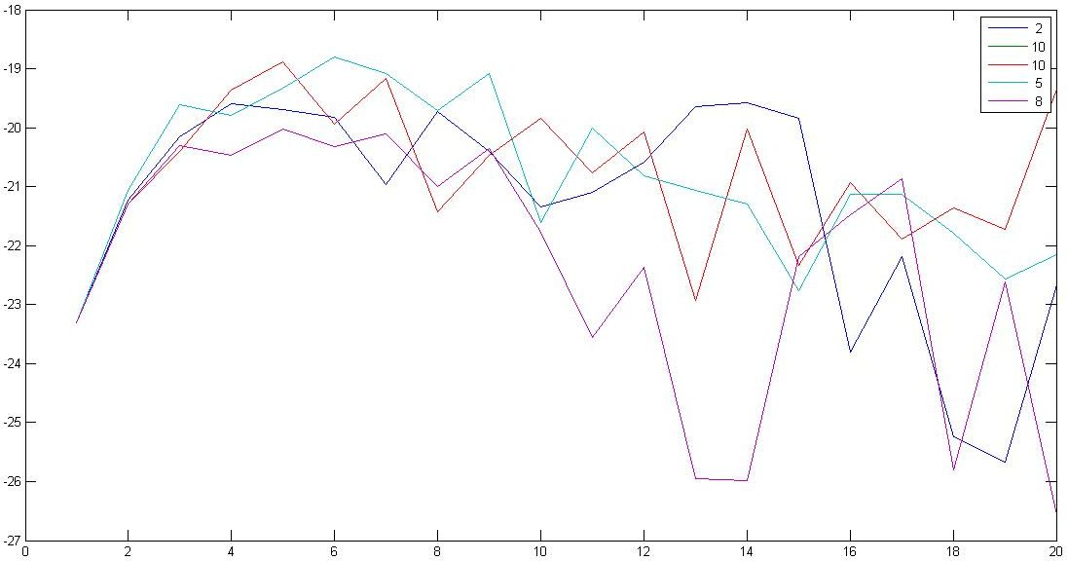

Como vemos, la semilla con el valor máximo es la número 5 y número de clusters óptimo es 6.

Cuando en el algoritmo EM implementado en WEKA escribimos -1 como nº de clusters, se hace uso del algoritmo 10-fold cross-validation para estimar el nº óptimo de cluster. Ejecutar N veces el algoritmo EM con los valores de las semillas del ejercicio anterior y con -1 como el valor correspondiente al nº de clusters. Obtener el valor de log likelihood y el nº de clusters que considera óptimos y comparar el resultado con los obtenidos en el ejercicio anterior. ¿Coinciden? En caso de haber diferencias, ¿a qué creéis que puede ser debido?

Semillas | Likelihood | Nº clusters óptimo | Coincidencia
2 | -16.60925 | 5 | NO
10 | -16.5838 | 5 | SI
10 | -16.5838 | 5 | SI
5 | -16.55266 | 5 | NO
8 | -18.2786 | 3 | NO

Vemos que en la mayoría de los casos no coinciden los clusters óptimos que nos indica Weka con el número de clusters a -1 y como lo hacemos en Matlab. Esto es debido a que los conjuntos que genera la validación cruzada no son los mismos, ya que antes Weka baraja los elementos.

